Белорусский государственный технологический университет

Факультет информационных технологий

Кафедра программной инженерии

 Лабораторная работа 9

По дисциплине «Основы программной инженерии»

На тему «Системы контроля версий. Основы работы в Git»

Выполнил:

Студент 1 курса 6 группы

Романов Игорь Вячеславович

Преподаватель: доц. Наркевич А.С.

2023, Минск

4. Установленная версия Git

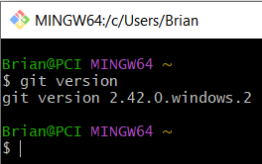

5. Список команд Git: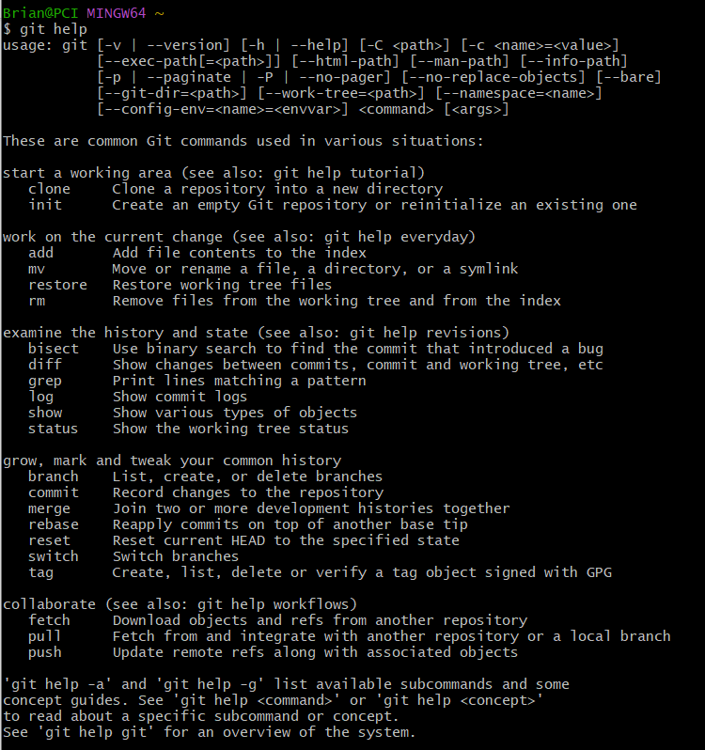

6. Создание локального репозитория:

1) Перейти в проводнике в рабочую папку, где планируется создать репозиторий

2) Запустить Git Bash с помощью контекстного меню: «Git Bash Here».

3) Инициализировать репозиторий в выбранной папке командой “$ git init”.

7. Конфигурация файла в Git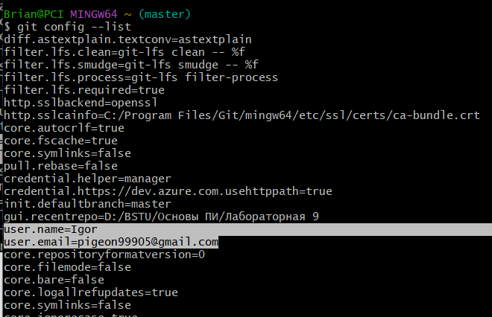

9. Локальный репозиторий в папке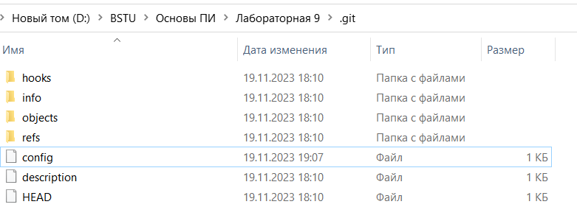11.

Мы находимся на ветке мастера и здесь отображается информация о добавленных и неотслеживаемых файлах (отчет по лабораторной работе) и способ добавления последних к репозиторию

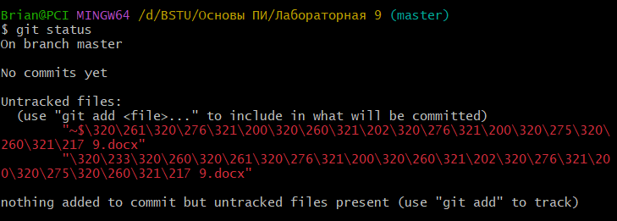

12.

Отчет был перемещен в другую папку, а файл Hello.txt проиндексирован

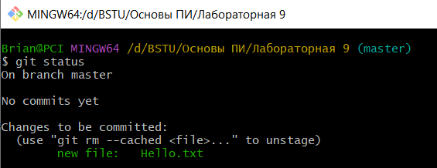

13.

Git информирует об успешном создании нового коммита: в ветке мастера добавлен 1 файл. И теперь состояние файл Hello.txt зафиксировано в репозитории

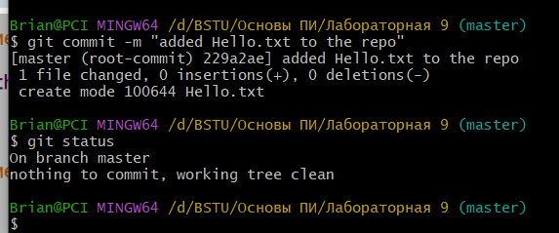

14. Его состояние можно посмотреть в журнале

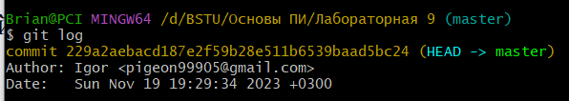

15.

Репозиторий сообщает нам о новых неинициализированных файлах

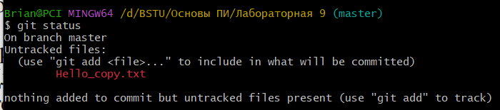

Фиксируем изменения в репозитории

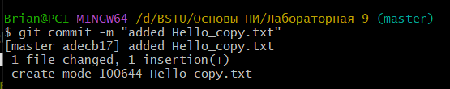

Журнал изменений:

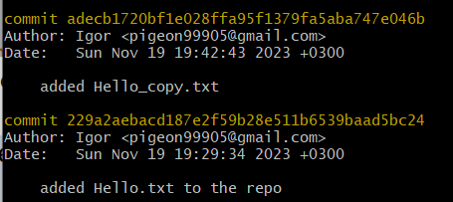

17.

Файл .gitignore.gitignore в репозитории

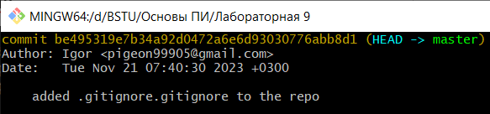

Ответы на вопросы:

1) Система управления версиями– программное обеспечение для облегчения работы с изменяющейся информацией и разработки проекта совместно с коллегами.

2) Принцип хранения файлов:

Данные представляют собой набор снимков состояния миниатюрной файловой системы. Также для повышения продуктивности вместо файлов, которые не претерпели изменений, сохраняется всего лишь ссылка на их ранее сохраненные версии. Git воспринимает данные скорее как поток снимков состояния.

3) Отличие Git от других систем контроля версиями:

Многие VCS (системы контроля версией хранят свои данные в виде списка изменений, Git же хранит полные копии файлов, только заменяя неизмененные файлы на ссылки

4) Три основные состояния файла:

Зафиксированное (committed) состояние означает, что данные надежно сохранены в локальной базе. Модифицированное (modified) состояние означает, что изменения уже внесены в файл, но пока не зафиксированы в базе данных. Индексированное (staged) состояние означает, что вы пометили текущую версию модифицированного файла как предназначенную для следующей фиксации

5) Индексация - многоцелевая команда, позволяющая начать слежение за

новыми файлами, произвести индексирование файлов, а также пометить файлы с конфликтом слияния как разрешенные (команда: git add <файл>)

6) Фиксация файла – это отправка в репозиторий изменений, сделанных в рабочей копии (команда: git commit)

7)Проверка выбранных настроек:

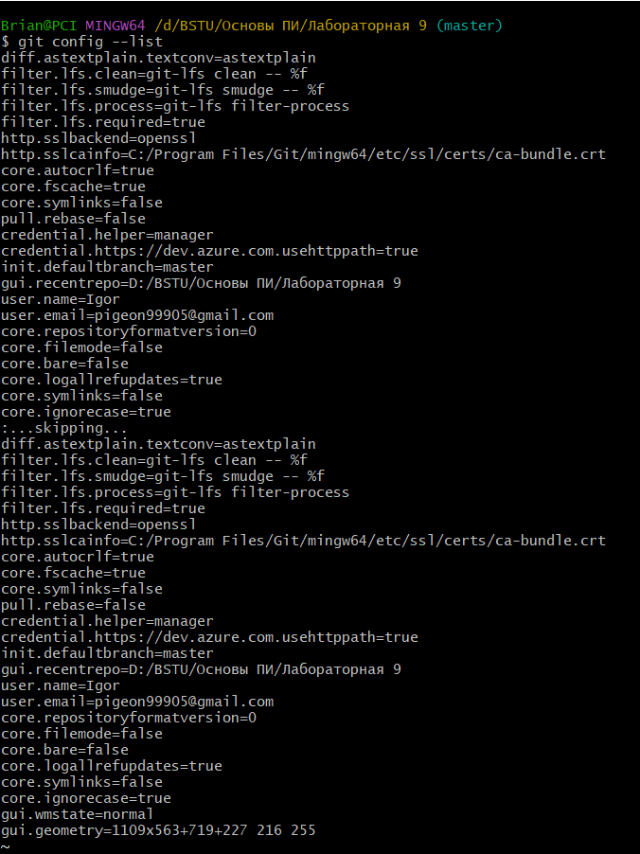

8) Чтобы инициализировать репозиторий в указанной папке, необходимо использовать команду git init

9) Чтобы начать управление версиями существующих файлов, необходимо

указать файлы, за которыми должна следить система и выполнить фиксацию изменений (для этого потребуется несколько команд git add)

10) Чтобы выполнить фиксацию изменений необходимо применить команду git commit –m <изменение>

11) Команда git status – определение состояния файлов

12) Файл .gitignore используется для исключение файлов определенного формата/разрешения из списка неотслеживаемых файлов репозитория